 | Lerarenopleiding Thomas More Kempen
 | Campus Turnhout  Campus Blairon 800  2300 Turnhout  Tel: 014 80 61 01  Fax: 014 80 61 02 | Campus Vorselaar  Lepelstraat 2  2290 Vorselaar  Tel: 014 50 81 60  Fax: 014 50 81 61

Namen:
Charlotte Gielen, Paulien Helsen, Charlien Meeus, Lindsey Pless, Hannelore Urkens, Lore Werelts

Lesonderwerp: Carnaval in Brazilië
Wereldoriëntatie: Mens en maatschappij
Leerjaar:
5 en 6
Duur:
100 minuten

Leerplandoelen:
0.15 Kinderen kunnen verslag uitbrengen over hun bevindingen.

1.4 Kinderen zijn er zich van bewust dat arbeidsomstandigheden kunnen verschillen.
- 1.4.4 Dat houdt in dat ze het onderscheid kennen tussen werkgevers en werknemers.
- 1.4.5 Dat houdt in dat ze weten dat sommige jobs (te) goed en andere onderbetaald worden.

1.11 Kinderen zien dat de productie van goederen en diensten leidt tot ruilverkeer.
- WO LH 1.11.1 Dat houdt in dat ze ervaren dat je geld nodig hebt om iets te kopen.
- WO LH 1.11.2 Dat houdt in dat ze ervaren, vaststellen en uiten dat
- WO LH 1.11.2.1 goederen en diensten geruild kunnen worden.
- WO LH 1.11.2.2 een ruilmiddel van waarde kan veranderen.
- WO LH 1.11.2.3 betalen' betekent dat goederen en diensten geruild worden voor geld.
- WO LH 1.11.2.4 dat geld een handig ruilmiddel is.
- WO LH 1.11.3 Dat houdt in dat ze met voorbeelden kunnen illustreren dat mensen nu vaak met andere betaalmiddelen betalen dan vroeger.
- WO LH 1.11.4 Dat houdt in dat ze kunnen illustreren met voorbeelden uit hun leefwereld wat verhandelen, winst en verlies inhouden.
- WO LH 1.11.5 Dat houdt in dat ze met voorbeelden kunnen illustreren hoe de prijs van een product afhankelijk is van de prijs van grondstoffen en/of van productiekosten en/of van de winstmarge en/of van vraag en aanbod en/of van vervoerskosten en/of van concurrentie ...

Lesdoelen:
- De leerlingen kunnen een spel spelen volgens de spelregels.
- De leerlingen kunnen achtergrondinformatie geven over het land Brazilië.
- De leerlingen kunnen verwoorden wat de verschillen tussen de arbeidsomstandigheden zijn.
- De leerlingen kunnen verwoorden dat je loon afhankelijk is van het werk dat je doet en de leefomstandigheden in je land.
- De leerlingen kunnen verwoorden dat ruilverkeer nodig is om aan goederen en diensten te geraken.
- De leerlingen kunnen verwoorden hoe de samenwerking in groep verlopen is.

Materiaal:
Inleiding
- Rollenkaartjes
- Speelgoedgeld
- Enveloppen
Spel
- Spelbord (A2)
- Pionnen (vier keuren telkens met 6 in 1 team = spel voor 24 lln)
- Dobbelsteen (4)
- Speelgoedgeld (of bankkaart)
- Situatiekaartjes voor elk team
- Goederenkaartjes voor elke rol

Extra informatie voor de leerkracht:
www.één.be – Rate the celebs

LESVERLOOP
Het verhaal
Vandaag maken jullie kennis met Luiz: een Braziliaanse jongen die ervan droomt om de wereld te ontdekken. Daarnaast is hij een topvoetballer en maakt hij graag lekkere dingen klaar. Omdat hij stilaan moet beginnen kiezen welk beroep hij graag zou willen uitoefenen, is hij benieuwd naar de verschillende beroepen in zijn land. Welk beroep heeft welke voordelen en in welk beroep zou hij zich helemaal kunnen uitleven?

Ondertussen hoort Luiz buiten de toeters en bellen al rinkelen. De mensen maken zich klaar voor carnaval. Dat wordt hier altijd heel hard gevierd met alles erop en eraan. Luiz is erg benieuwd naar hoe hij op school carnaval gaat vieren. Vol ongeduld vertrekt hij met zijn fiets naar school. Terwijl hij aan het fietsen is, bedenkt hij dat hij misschien wel graag een clown zou willen worden…

De doelen
- Ik kan meer vertellen over Brazilië.
- Ik kan vertellen hoe arbeidsomstandigheden kunnen verschillen.
- Ik kan vertellen dat het loon kan verschillen voor het werk dat je doet en wat de leefomstandigheden zijn in een land.
- Ik kan vertellen dat je iets moet ruilen om aan goederen en diensten te geraken.
Inleiding | Duur: 15 minuten
Klasorganisatie: De leerlingen gaan op hun stoel zitten. Daarna mogen ze vrij bewegen door de klas om over de grens te geraken.
Materiaal: Enveloppe voor elk kind met een rol in, goederenkaartjes bij de rol en hun loon.

1. Groepsverdeling (10 minuten)
Onder de stoelen van de leerlingen hangt één enveloppe. Hierin zit een bepaald bedrag dat voor elke leerling anders is. Het is nl. het loon dat elke persoon krijgt. Daarbij zit ook een kaartje met de rol die de leerling in Brazilië vervult tijdens het spel. Ook de goederenkaartjes die nodig zijn tijdens het spel, zitten in deze enveloppe.

Rollen
Hieronder vind je de rollen die de leerlingen kunnen hebben (dit kan variëren naargelang het aantal leerlingen). Per groepje kunnen er 6 leerlingen deelnemen aan het spel. We zorgen ervoor dat elk groepje uit evenveel personen bestaat. Dit hangt af van het aantal leerlingen in elke klas.

Groep 1: de boeren (max. 6)

- Varkensboer uit Boa Vista (€50)
- Rijstboer uit Manaus (€50)
- Sinaasappelboer uit Natat (€50)
- Maïsboer uit Belem (€50)
- Bananenboer uit Santos (€50)
- Koeienboer uit Natat (€50)

Groep 2: het medisch team (max.6)

- Doktersassistent uit Manaus (€300)
- Dokter uit Rio Branco (€400)
- Apotheker uit Natat (€350)
- Verpleegster uit Campo Grande (€300)

Er kunnen meerdere dokters, verplegers, apothekers … zijn in het spel.

Groep 3: de winkel (max.6)

- Slager uit Campo Grande (€100)
- Bakker uit Belem (€100)
- Poetsvrouw uit Santos (€100)
- Kassierster uit Manaus (€100)

Er kunnen meerdere slagers, bakkers of poetsvrouwen zijn in het spel.

Groep 4 : het klusjesteam (max.6)

- Loodgieter uit Manaus (€50)
- Elektricien uit Rio Branco (€50)
- Metser uit Natat (€50)
- Mecanicien uit Santos (€50)
- Schrijnwerker uit Campo Grande (€50)

Er kunnen meerdere klusjesmannen/vrouwen zijn in het spel.

Het is de bedoeling dat jullie met z'n allen over de grens geraken. Jullie gaan werken in Brazilië. Hiervoor moeten jullie tol betalen. Het bedrag dat iedere persoon moet betalen is 100 euro. Vandaag zullen jullie dus ervaren hoe het is om te werken in Brazilië.

Let op! Als je meerdere keren dezelfde rollen uitdeelt, moet je steeds controleren of de leerlingen nog met z'n allen over de grens kunnen geraken. Ze moeten dus elk nog 100 euro kunnen betalen.

2. Korte bespreking (5 minuten)
Wat is er jullie nu opgevallen? Geraakte iedereen even vlot over de grens? Wie ervaarde er moeilijkheden? Hoe hebben jullie deze problemen opgelost? Wat nemen jullie uit deze opdracht mee?
Midden | Duur: 50 minuten
1. Kadering Brazilië (10 minuten)
Klasorganisatie: Leerlingen gaan even terug op hun stoel zitten. Lkr vertelt kort wat meer over Brazilië.
Materiaal: wereldkaart, foto's, atlas

Er wordt aan de leerlingen gevraagd wat ze al weten over Brazilië. Als de leerlingen hier weinig of niets over weten, kunnen ze geprikkeld worden door enkele foto’s die getoond worden. De foto’s en de verdere informatie vind je achteraan deze lesvoorbereiding bij de ‘achtergrondinformatie’.
We laten hen Brazilië ook opzoeken in de atlas en aanduiden op kaart.

Sneller klaar? Laat de leerlingen weetjes en foto's op te zoeken over het land. Zo komen we meer te weten over dit prachtige land!

2. Spel (40 minuten)
Klasorganisatie: De leerlingen worden in 4 groepen verdeeld a.d.h.v. de inhoud van de enveloppe die ze in het begin van de les krijgen.
Materiaal:
- Spelbord
- Pionnen
- Dobbelsteen (4)
- Speelgoedgeld
- Situatiekaartjes voor elk team
- Goederenkaartjes voor elke rol

Doel van het spel:
Het Braziliaanse volk gaat carnaval vieren in Rio De Janeiro. Na 30 minuten spelen, moet het volk in Rio De Janeiro gearriveerd zijn. Van elk team moet minstens één lid gearriveerd zijn in Rio De Janeiro om kans te maken op een podiumplaats. Wie nog het meeste geld over heeft, wint het spel.

Legende

Dit zijn de stapstenen.

In Rio Branco start het medisch team.

In Belem starten de boeren.

In Manaus start het klusjesteam.

In Barcelos start het winkelteam.
Je loon wordt uitbetaald.
Je moet €50 tol betalen om de nieuwe stad binnen te gaan.
Je neemt een situatiekaartje van de stapel.
Je moet een beurt overslaan.
Spelregels
Elke speler start met 12 goederenkaartjes en het geld dat hij/zij gekregen heeft naargelang de rol die zij/hij heeft. Tijdens het spel kan je goederenkaartjes verliezen en geld verliezen of verdienen door situatiekaartjes. Zie bijlage.

Je speelt het spel binnen je team. Alle boeren vormen dus een team, ook de winkelarbeiders werken samen, het klusjesteam en de medische dienst werken samen. Elk teamlid gooit met de dobbelsteen. Het teamlid dat het hoogste cijfer gooit binnen de eigen groep, mag beginnen. De pionnen worden verplaatst naargelang het aantal geworpen ogen.

Je komt onderweg verschillende vakjes tegen.

- Als je op of voorbij het vakje met de geldzak komt, wordt je loon uitbetaald. Dit kom je vragen aan de leerkracht.
- Als je op of voorbij het vakje met de tollenaar komt, moet je tol betalen. Je geeft €50 aan de leerkracht.
- Wat is tol? Tol moet je betalen op een plaats langs de weg, als belasting voor de aanleg van de weg.
- Als je op of voorbij het vakje met een vlaggetje komt, neem je een situatiekaartje. Hierop wordt een situatie beschreven die je in jouw werkgebied kan tegenkomen. Je voert uit wat er op het kaartje staat.
Als je het bedrag dat je moet betalen niet hebt, ga je naar de bank (leerkracht). Deze houdt je kaartje dan bij en herinnert je eraan dat je het nog moet betalen.
- Als je op het vakje met een schuine streep staat, moet je een beurt overslaan.

Aan het einde van het spel, na 30 minuten, ga je jouw laatste goederen verkopen. De leerkracht koopt jouw laatste goederen op. Op die manier kan je nog extra geld verdienen.

Bereken nu je saldo. Wie is de kampioen van het spel?

Info voor de leerkracht
Het loon van de verschillende rollen staat in de inleiding tussen haakjes.

Het spel wordt na 15 minuutjes even stilgelegd. Dan bespreken we kort hoe het in elke groep gaat. Zo komen de leerlingen te weten dat niet elke groep te maken heeft met dezelfde situaties.

Kritische bedenking
Als alternatief voor het geld kan je de leerlingen per groep een bankaart geven, waar een bepaald startbedrag opstaat. Telkens als er betaald wordt met de kaart of als de leerlingen verliezen geld, wordt dit genoteerd op een blad papier.

Toch opteren wij voor het speelgoedgeld, zodat de leerlingen duidelijk zien hoeveel geld ze verliezen en wat ze over houden. Op deze manier zien ze hoe het ruilverkeer in elkaar zit. Het spel blijft zo 'echt'. Indien je beslist om met Braziliaans geld te werken, moet je hier op voorhand wel de waarde van opzoeken. (€1 = 4 Braziliaanse real)

Slot | Duur: 35 minuten
Klasorganisatie: De leerlingen gaan terug op hun plaatsen zitten.
Materiaal: post-its en duimpjes

1. Bespreking in groepjes (15 minuten)
- Wat was het loon van de verschillende rollen?
- Hoe komt het dat we hier zo’n grote verschillen tegenkomen?
- Waardoor heeft elk team afzonderlijk geld/goederen verdiend? Vergelijk met de andere teams!
- Waardoor heeft elk team afzonderlijk geld/goederen verloren? Vergelijk met de andere teams!
- Vonden jullie het een eerlijk spel? Had je liever een ander beroep gehad? Waarom wel? Waarom niet?

2. Evaluatie van de les (10 minuten)
De leerlingen krijgen allemaal enkele post-its.
Er is één blad waar een duim omhoog opstaat en één blad waarop een duim omlaag opstaat.

Werkpunten Positieve punten

Het is de bedoeling dat de leerlingen nadenken over de sterke en minder sterke kanten van deze werkvorm en deze noteren op de post-its. Daarnaast krijgen ze ook een wasknijper met hun nummer op. De post-its worden opgehangen op het blad met de duimen. Op de post-its schrijven ze zaken die te maken hebben met de samenwerking binnen hun groep.
We bespreken de post-its kort, omdat we meer aandacht vestigen op de samenwerking binnen de groep. Elke leerling probeert daarna te verwoorden waarom hun wasknijper op die plaats hangt.

BORDGEBRUIK
Carnaval in Brazilië

Zie weebly: womeertaal.weebly.com

Achtergrondinformatie

‘Waar zijn we nu als we ons situeren op de wereldkaart?’
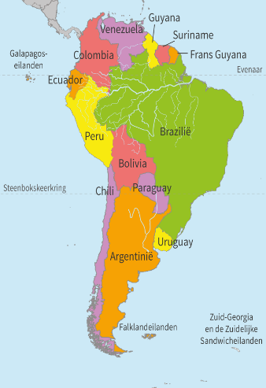
Brazilië bevindt zich in Zuid-Amerika.

‘Welke taal spreekt men hier?’
Men spreekt hier Portugees.

'Wat zijn de gelijkenissen tussen de mensen in Brazilië wonen en degenen die in België wonen?'
'Wat valt er op aan de huidskleur? Kennen we deze in België ook? Hoe komt dat denk je?'

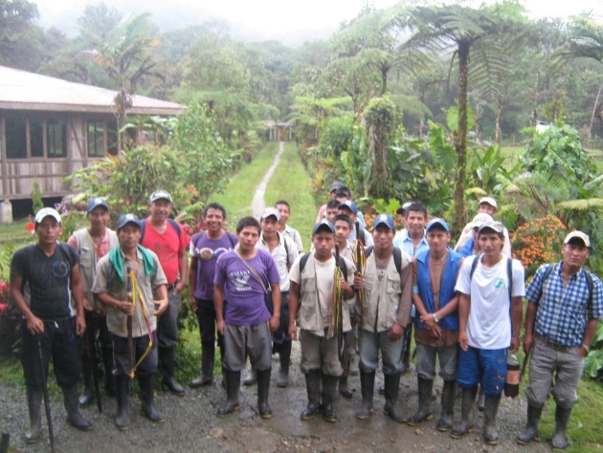

‘Hoe leven de mensen hier?’

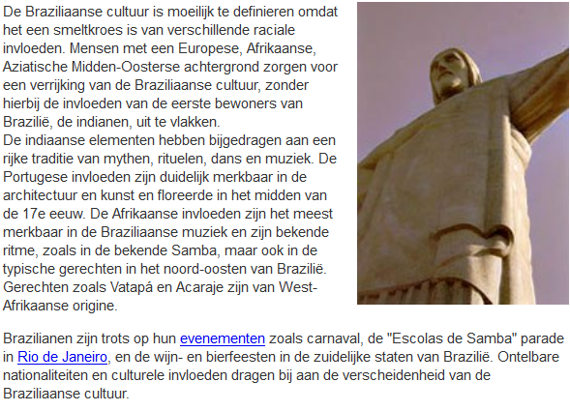

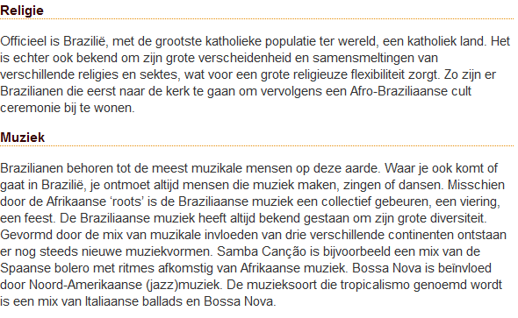
Sport
Sport heeft ook een grote invloed op de Braziliaanse levensstijl. Alle soorten sporten worden door het hele land enthousiast beoefend. Voetbal is zonder twijfel de grote favoriet, en de meeste Brazilianen volgen de successen van hun nationale team op de voet.

‘Hoe ver zijn we verwijderd van België?’
9.052 kilometer

‘Hoe ziet de vlag van Brazilië eruit?’

‘Welke dans is er heel bekend in Brazilië?’
Bij ons is de Samba vooral bekend van het carnaval in Rio de Janeiro. De variatie van de Samba die in Europa wordt gedanst is er één van velen. De Samba is namelijk niet één bepaalde dans, want er zijn verschillende versies. Elk heeft zijn eigen ritme, tempo en sfeer. De samba is een opzwepende dans. Er kan eventueel nog een filmpje getoond worden van deze dans.

'Welke munteenheid wordt er in Brazilië gebruikt?' €1 = 4 Braziliaanse real

'Wij gaan tijdens deze les euro gebruiken i.p.v. de Braziliaanse munteenheid. Op die manier is het voor jullie gemakkelijker om te rekenen.'

